高雄市立中正高中113學年度第1學期
國中第1次教學研究會議紀錄—綜合領域
一、時間︰民國 113年 09 月 09 日(星期 一 ) 15:15 ~ 16:15 。
二、地點︰ 高中輔導會議室
三、簽到表：如附件
四、主席致詞
五、宣導事項：如議程
六、會議照片
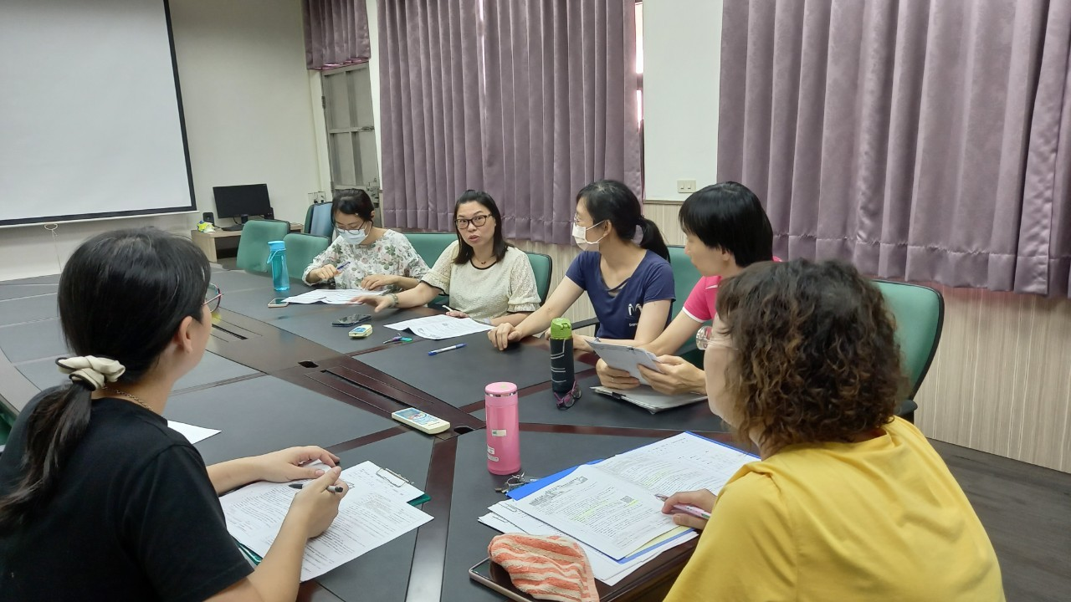 | 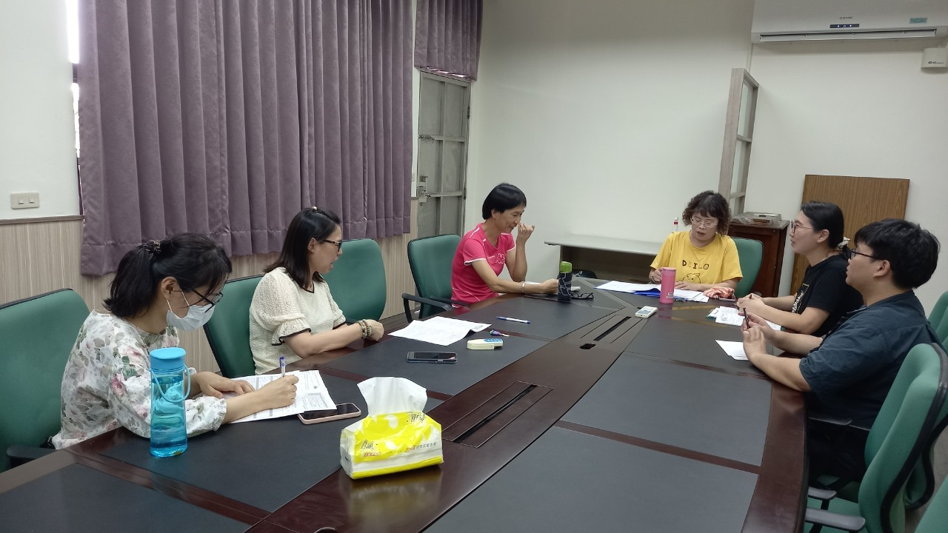

七、討論事項
- 請討論113學年度國中部分領分雙語教學計畫。(實研組)
●討論：本學年是由曾婯芬老師在國二的輔導活動課實施雙語教學。
- 請排定補考負責老師。(試務組)
●討論：上學期補考負責人是曾婯芬老師
- 請協助確認113學年負責生涯融入老師名單，相關通知請參考附件。(資料組)
●討論：國一由趙禹菱老師、國二陳錦雀老師、國三曾婯芬老師負責
- 請組隊參加113年度國中小創意運動會，實施計畫請參考附件。(設備組)
●討論：本學年沒有學生有意願參與
- 本校預計114年3月接受全國金安獎訪視評鑑，感謝國一家政（禹菱老師）、國二美術（怡杏老師）、國三資訊（維哲老師）協助設計並執行每學年4小時交通安全課程，其餘各領域請落實課程計劃融入交通安全議題，並將實施成果繳交至孟元教官。(設備組)
●討論：國一家政由禹菱老師負責融入，因課程中能融入交通安全相關議題的單元有限若設備組或教官室有相關資源或參考資料麻煩請提供給禹菱老師

八、臨時動議或其他對學校建議（若無請填無）
⯄科內事務決議留存
⯄建議
(僅告知不須行政回應)
⯄建議或提案  (須行政回應) | 烹飪教室遷移目前尚未動工，希望能儘快完工以利課程進行

九、散會

